** In cooperation with**

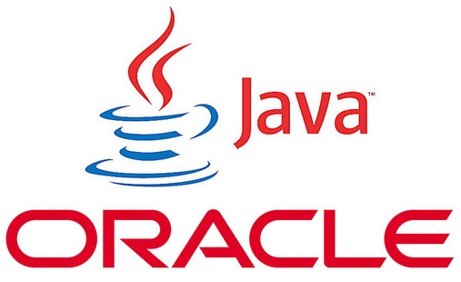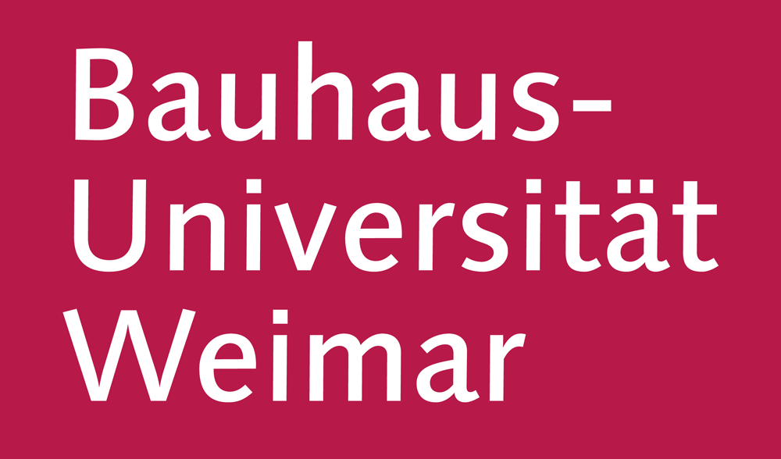

**Bauhaus-Universität Weima­r · Java User Gr­­oup Thüringen**

# Talklet: Java 9 / JDK 9

# Die Neuerungen des nächsten Java-Releases

**Dienstag, 30. Mai 2017, 18:30-21:30 Uhr**

**Bauhaus-Universität Weimar, Bauhausstrasse 9a, 99423, Weimar**

Im Juli 2017 erscheint die nächste Java Version 9 inkl. des neuen Modulsystems (Projekt Jigsaw). Wir freuen uns sehr Euch als **JUG Thüringen** dazu ein Talklet anbieten zu können!

**Talklet: JDK 9 - Die Neuerungen des Java-Releases** *– Wolfgang Weigend (Oracle Deutschland)*

Nach der Ausdehnung vom JDK 9 Feature-Complete-Status, begann die Fehlerbereinigung, mit allen notwendigen Vorarbeiten, um den finalen Release-Candidate für das JDK 9 bereitzustellen. Der Schwerpunkt vom JDK 9 liegt bei der neuen Plattformmodularisierung mit dem Projekt Jigsaw.

Folgende Verbesserungsvorschläge und Spezifikationen spielen hierbei eine Rolle: JEP 200 (Modulares JDK), JEP 201 (Modularer Source-Code), JEP 220 (Modulare Laufzeit-Images) und JSR 376 (Java Platform Module System). Weiteres siehe: <http://openjdk.java.net/projects/jdk9>

**Im** **Vortrag werden Demos und Beispiele** gezeigt, die die Erstellung einfacher Anwendungen mit individueller Java Runtime anhand der JDK 9-Werkzeuge verdeutlichen.

**Wolfgang Weigend** ([www.twitter.com/wolflook](http://www.twitter.com/wolflook)) arbeitet als Senior Leitender Systemberater bei Oracle Deutschland und kann somit aus erster Hand berichten. Er beschäftigt sich mit der Java-Technologie und Java-Architektur für unternehmensweite Anwendungsentwicklung.

Wir sorgen für die Location und eine ausreichende Versorgung mit Essen und Getränken. **Um eine kurze Vorabanmeldung über Meetup wird gebeten.** **Der Eintritt ist frei. Spenden willkommen.**

**Alle Interessierten sind herzlich eingeladen!**

[www.meetup.com/jug_th](http://www.meetup.com/jug_th) - [www.twitter.com/jug_th](http://www.twitter.com/jug_th)